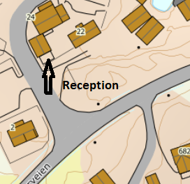

WEGBESCHREIBUNG

HAUS 206 A-B-C-D-E-F-G-H-I-K-L-M-O
HAUS 207 A-B-C-D-E-F-G
HAUS 209

Fahre nach dem Hitratunnel auf der Strasse 714 bis nach Fillan (15km).

Nachdem durchqueren von Fillan fahre weiter auf derselben Strasse in Richtung Frøya. Nach ca. 6 km biege in einer Rechtkurve nach links auf die Strasse 713 in Richtung Kvenvær ab. Folge dem Strassenverlauf ca. 29 Km und biege dann im
Ort Kvenvær rechts auf die Strasse Steinsveien ab. Auf der rechten Seite findest

Du die Rezeption der Anlage.

Schlüssel: Den Haustürschlüssel und Bootseinweisung erhalten Sie von
Betreuer bei Ankunft
Besitzer: Jan Stene
Betreuer:
Handy-Nr.:
Anschrift: Steinsveien 24
7243 Kvenvær

